Проект "Мусор может быть полезным"
Гальянова Ольга Георгиевна,
воспитатель детского сада МБДОУ №504

Тип проекта: информационно-исследовательский, краткосрочный
Сроки реализации проекта: 1 месяц
Участники проекта: дети средней группы, воспитатель, родители воспитанников.
Тематика проекта: грамотная утилизация мусора и уменьшение количества мусора
Проблема: охрана природы, попытка решить проблему сбора и утилизации мусора.
Актуальность проекта: проблема утилизации и переработки мусора актуальна во всём мире, поэтому необходимо привлечение внимания к проблемам загрязнения окружающей среды, проявление инициативы в решении задач по охране окружающей среды, вовлечение в практическую природоохранную деятельность.
Цель проекта:
Расширить знания детей о взаимной ответственности мира природы и деятельности человека: привлекать внимание детей и взрослых к проблеме увеличения количества твердых бытовых отходов и к возникновению экологических проблем, связанных с данным фактом.
Задачи проекта:
Образовательные:
- Познакомить детей с разными видами творчества из бросового материала
- Повышать уровень экологической культуры детей и взрослых, популяризировать бережное отношение к природе средствами художественного творчества при изготовлении поделок из бросового материала, заинтересовать практической деятельностью.
Развивающие:
- Развить интерес и познавательные умения через познавательно-исследовательскую деятельность.
- Развивать логическое мышление, воображение и конструктивные умения.
- Продолжать формировать умения устанавливать причинно-следственные связи между природой и деятельностью человека.
Воспитательные:
- Поменять отношение детей к мусору, показав, как можно дать вторую жизнь отбросовому материалу.
- Воспитывать любовь и бережное отношение к природе, умение видеть и откликаться на красоту природного окружения
- Закреплять умение работать в группе, договариваться, учитывать мнение других.
План реализации проекта:

Этапы реализации проекта | Основные направления работы (методы и формы) | Работа с родителями | Результат
Подготовительный этап | 1.Сбор отбросового материала (крышки, фантики, стаканчики, ложки, бутылки) 2. Консультация для родителей "Ненужным вещам - новая жизнь» | Подача информации для родителей по теме "Эко-традиции". | Заинтересовать проблемой накопления огромного количества отходов и необходимостью вторичного использования в целях бережного отношения к окружающей среде.
Основной этап | 1. Беседа "Помогите природе".  2. Наблюдение и беседа "Куда девается мусор?"  3.Изготовление детьми поделок из отбросового материала "Бабочки конфетницы", "Эко-робот", "Волшебные цветы". | Просветительская работа с родителями, размещение информации «Мусор может быть полезным» | 1. Формировать у детей основы бережного отношения к природе.  2. Закреплять знания детей о мусоре и куда его утилизировать.  3.Развивать творческое воображение, способность видеть интересное в обычных предметах.  4. Создать условия для совместного творчества  5. Учиться использовать отбросовый материал вторично.  6.Формировать у детей чувства ответственности за состояние окружающей среды.
Заключительный этап | Выставка работ из отбросового материала "Чудеса из мусорной корзины" | Привлечение к совместным изготовлением поделок дома. | Оптимизировать детско- родительские отношения.
Вывод:
В результате исследовательской деятельности и наблюдений, дети пришли к выводу, что мусор засоряет окружающую среду, его нужно собирать в специально отведённые места (мусорные баки и т.п.) или использовать в качестве вторсырья для изготовления поделок из бросового материала.
Источники методической литературы:
- О. А. Соломенникова " Ознакомление с природой в детском саду" средняя группа, Москва 2017.
- С. Н. Николаева парциальная программа "Юный эколог", Москва 2017.
- О. В. Дыбина "Ознакомление с предметным и социальным окружением" средняя группа, Москва 2017.

Приложение № 1
к проекту «Эко-традиции нашей группы»
- Продуктивная деятельность с детьми

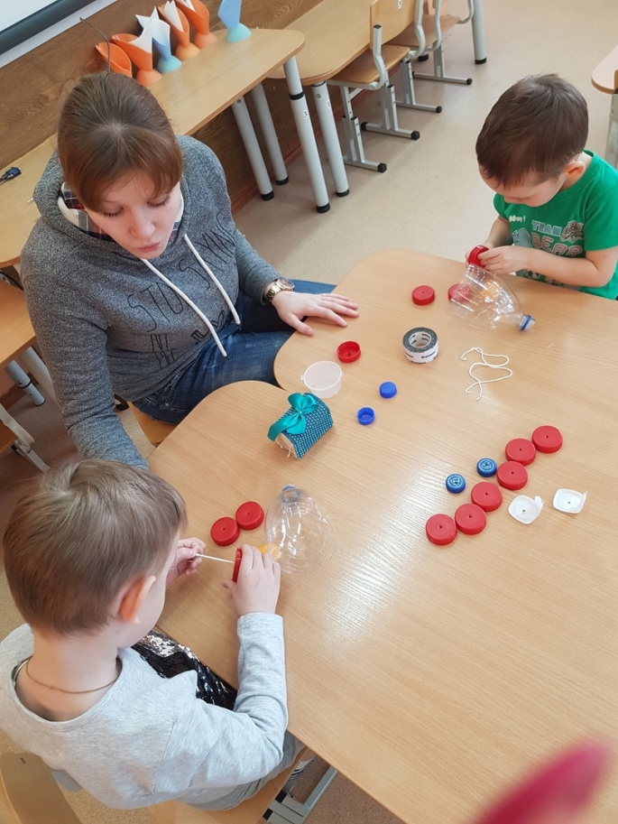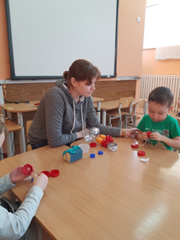
- Изготовление поделок из бросового материала
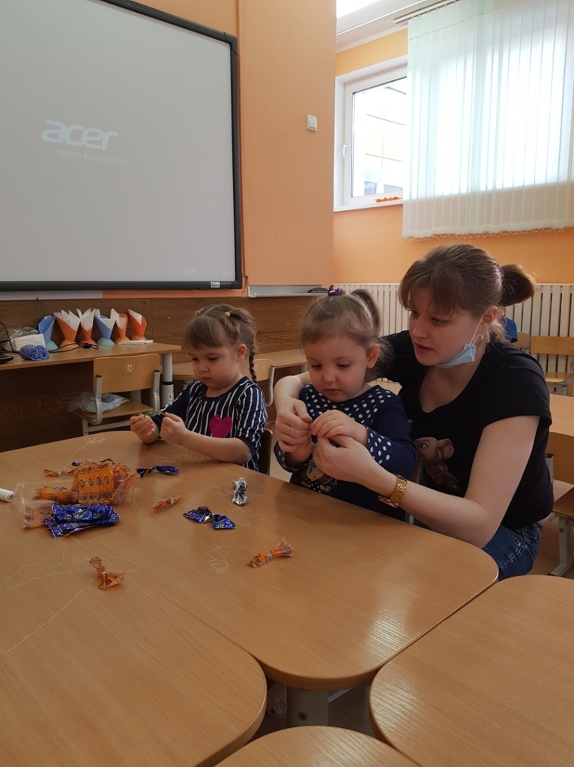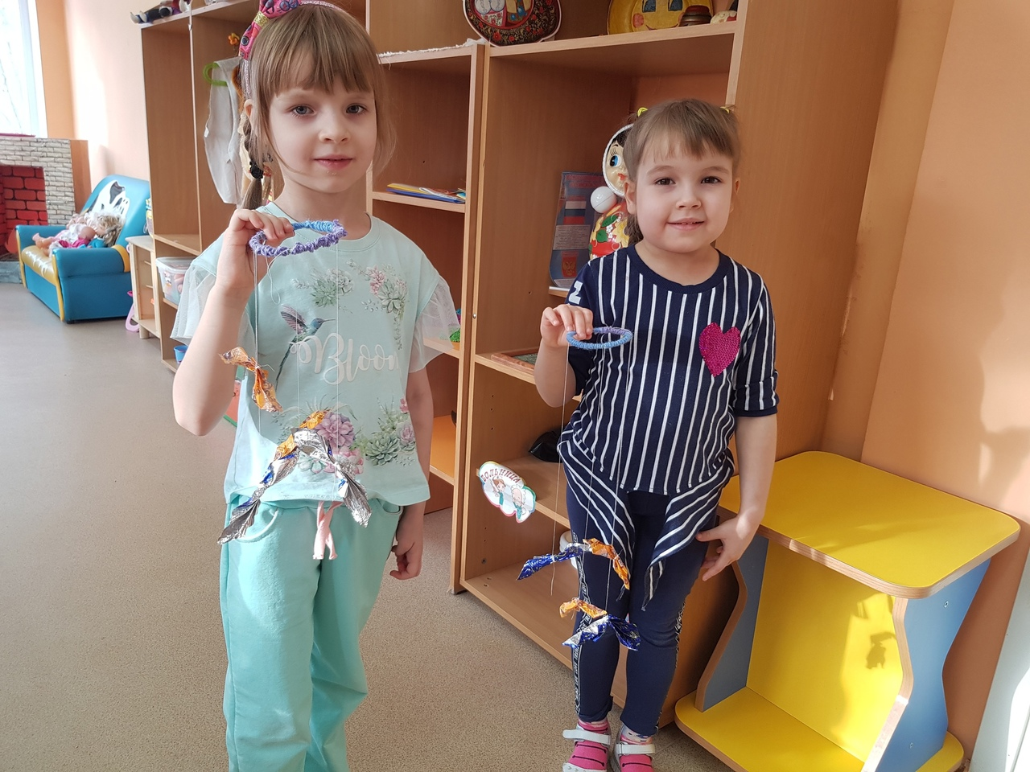

- Выставка творческих работ
